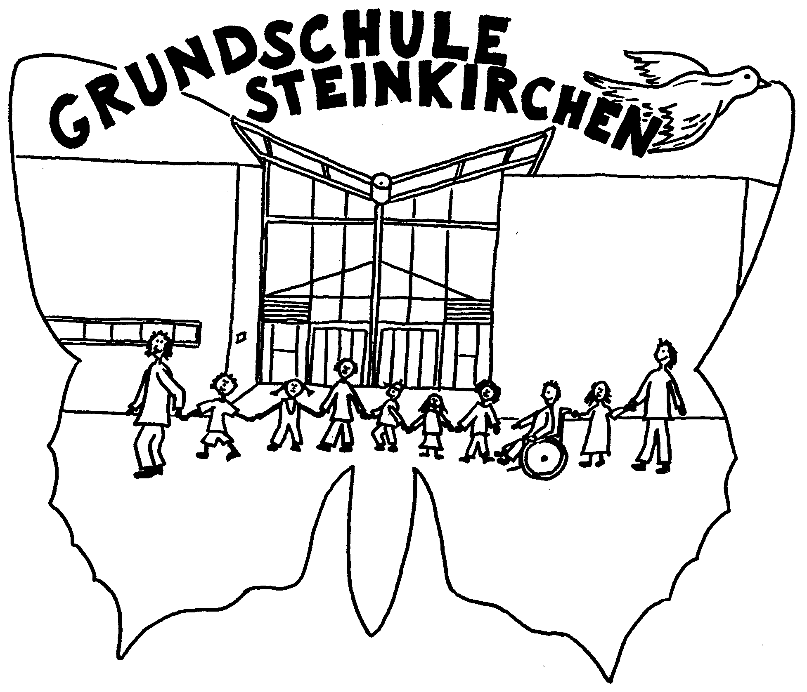
___________________________________________________________________________

Die Schulordnung der Grundschule Steinkirchen
Striep 2, 21720 Steinkirchen

Unser
Miteinander

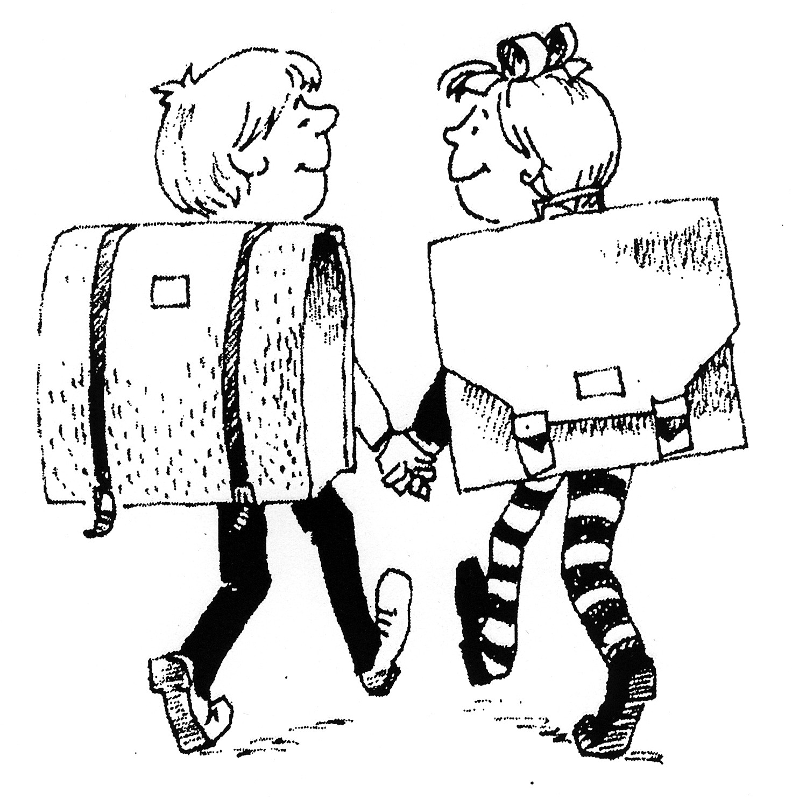

___________________________________________________________________________

___________________________________________________________________________

Unsere Schule ist ein Ort, an dem viele unterschiedliche Kinder und Erwachsene viel Zeit miteinander verbringen. Damit sich in dieser Zeit alle wohl fühlen und in Ruhe lernen können, müssen wir uns an Regeln für unser Miteinander halten.

Wir wünschen uns, dass unser Verhalten bestimmt wird durch…
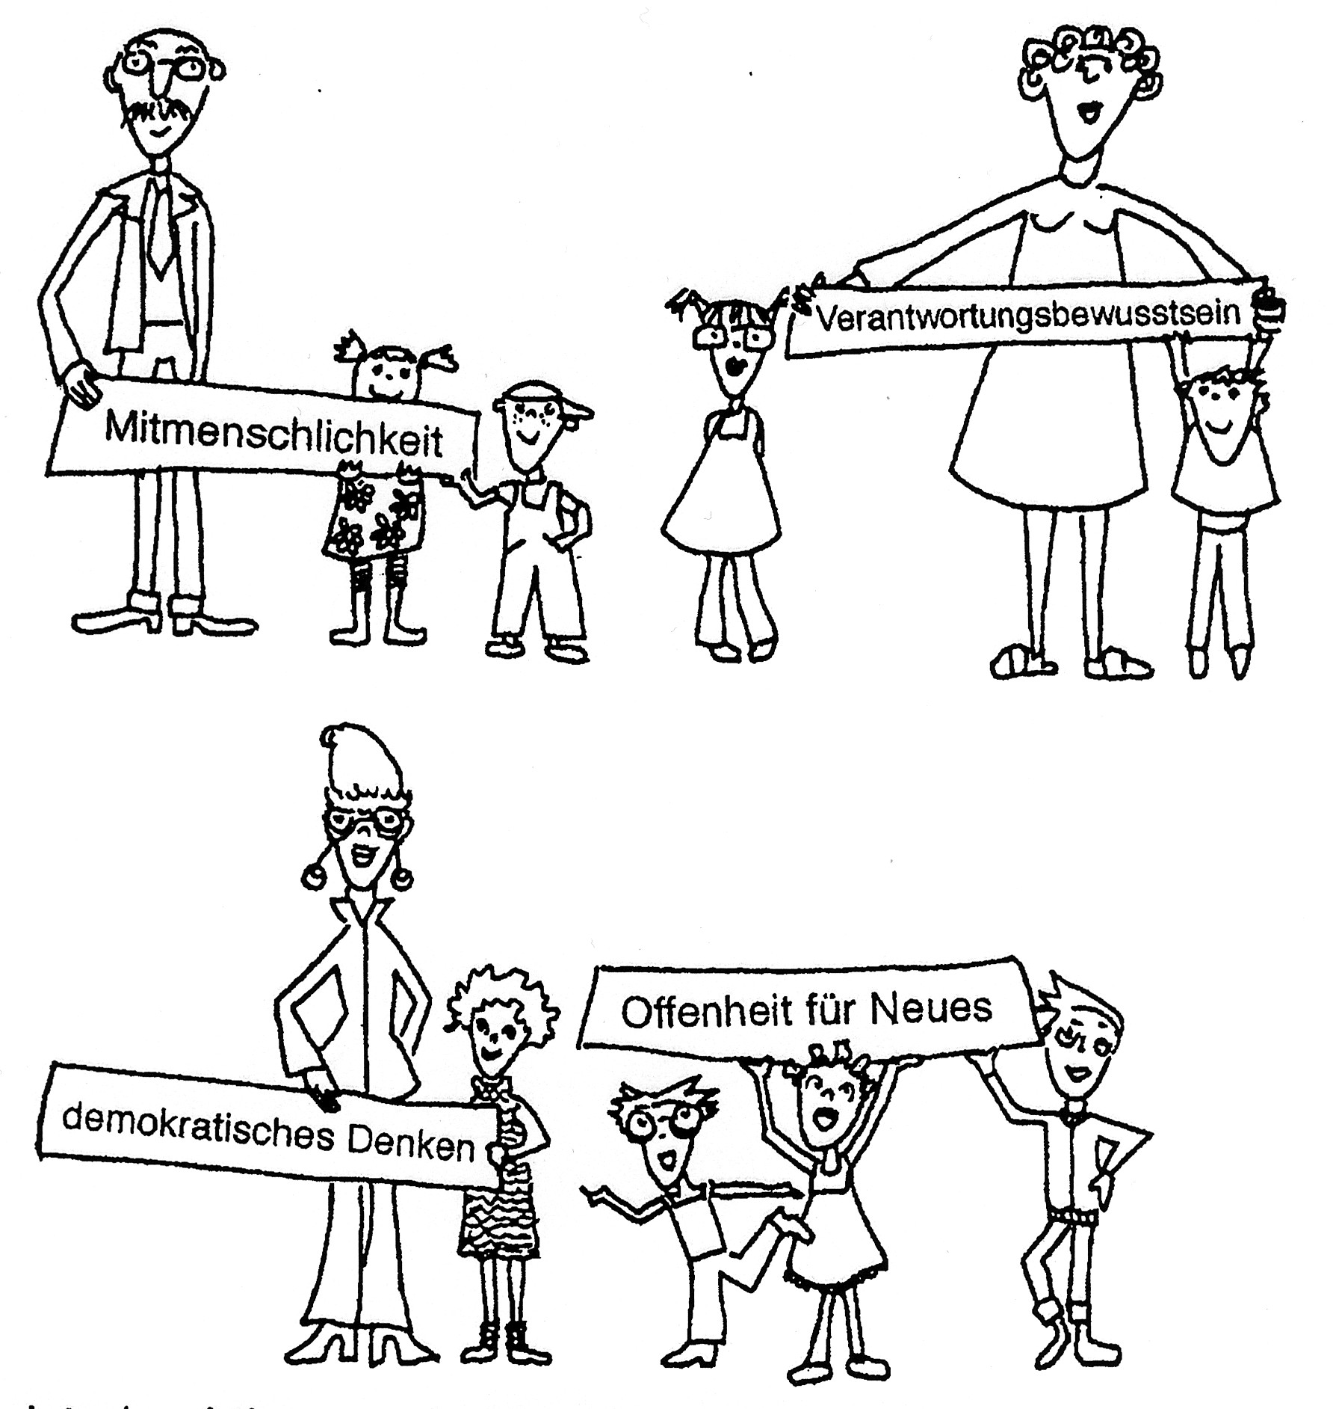

Daher ist ein aktives und vielseitiges Schulleben besonders wichtig.
___________________________________________________________________________
___________________________________________________________________________

Unser Miteinander
„Unser Miteinander“ ist wie ein Gesetz in der Schule.

Die drei Säulen unseres Miteinanders

So möchte ich, dass  andere mit mir umgehen. | Ich vermeide Dinge, die gefährlich  sind. | Wir wollen uns in der Schule gemeinsam wohlfühlen.
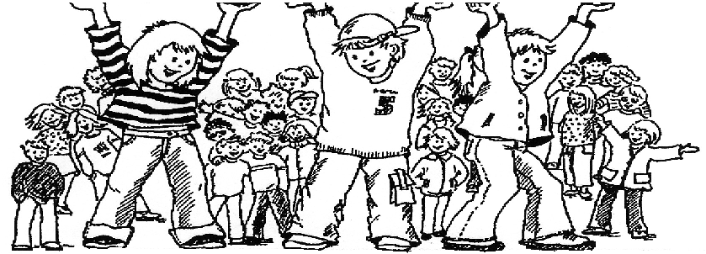

Das Fundament
-Darauf bauen wir-

- Jeder ist wichtig – Du und jeder andere.

- Wir schätzen uns gegenseitig, denn jeder hat Verantwortung für das friedliche Miteinander an unserer Schule.

- Ich achte die anderen Menschen. Ich gehe freundlich und rücksichtsvoll mit ihnen um.

- Wir wollen eine schöne und gepflegte Schule. Jeder übernimmt Verantwortung dafür.

___________________________________________________________________________
___________________________________________________________________________

So möchte ich, dass andere mit mir umgehen:

Da es dir sicher genauso geht, werde ich mich bemühen, mit dir auch so umzugehen!

- Sei freundlich zu mir und achte mich.

- Begrüße mich freundlich.

- Hilf mir, wenn ich Hilfe brauche.

- Lass mich in Ruhe arbeiten!

- Höre mir zu und lass mich ausreden, wenn ich dir etwas erzähle.

- Achte meine Sachen!

- Rede mit mir, wenn dir etwas nicht gefällt.

- Tröste mich, wenn ich traurig bin.

- Lass mich mitmachen.

- Erzähle nichts über mich, was mich traurig macht.

!!! So nicht !!!
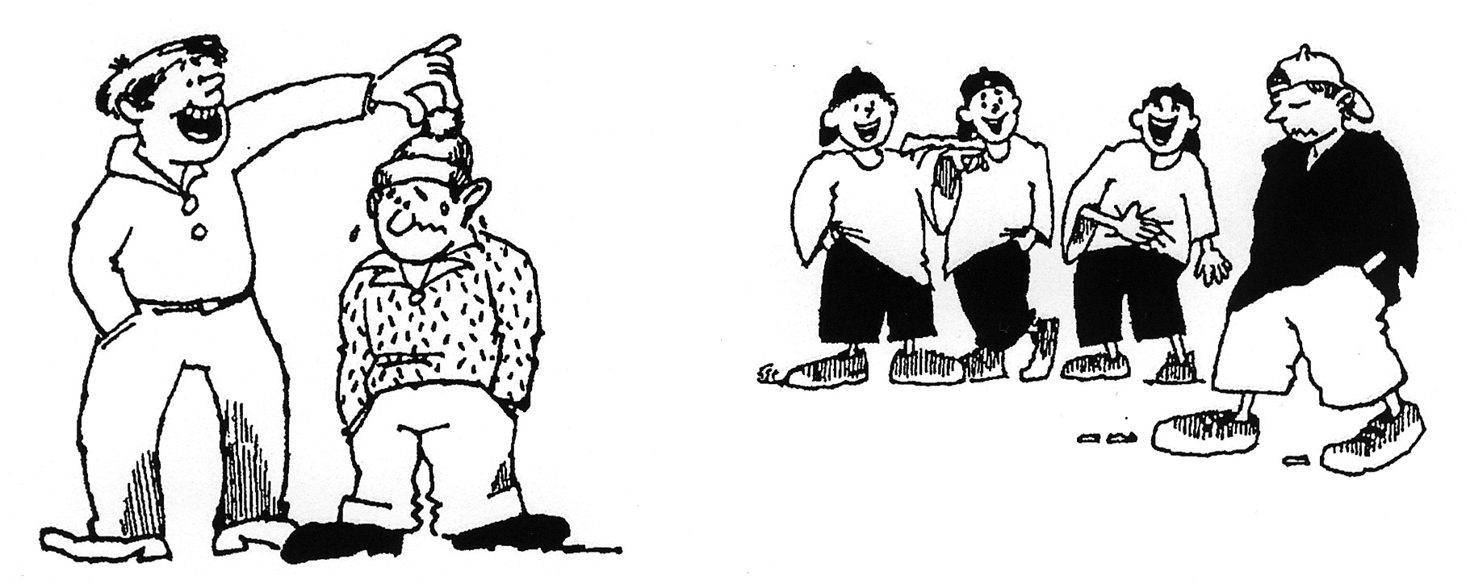
___________________________________________________________________________
___________________________________________________________________________

Das ist verboten, denn es ist gefährlich:

- Jemandem mit Absicht weh tun.

- Im Klassenraum toben und laufen.

- Jemanden schubsen.

- Mit Gegenständen werfen.

- Schneebälle, Sand oder Steine werfen.

- Auf Stühle und Tische klettern.

- Mit den Stühlen kippeln.

- Ohne Erlaubnis die Schule verlassen.

- Gefährliche Gegenstände (Messer, Feuerzeug,...) mitbringen.

!!! So nicht !!!

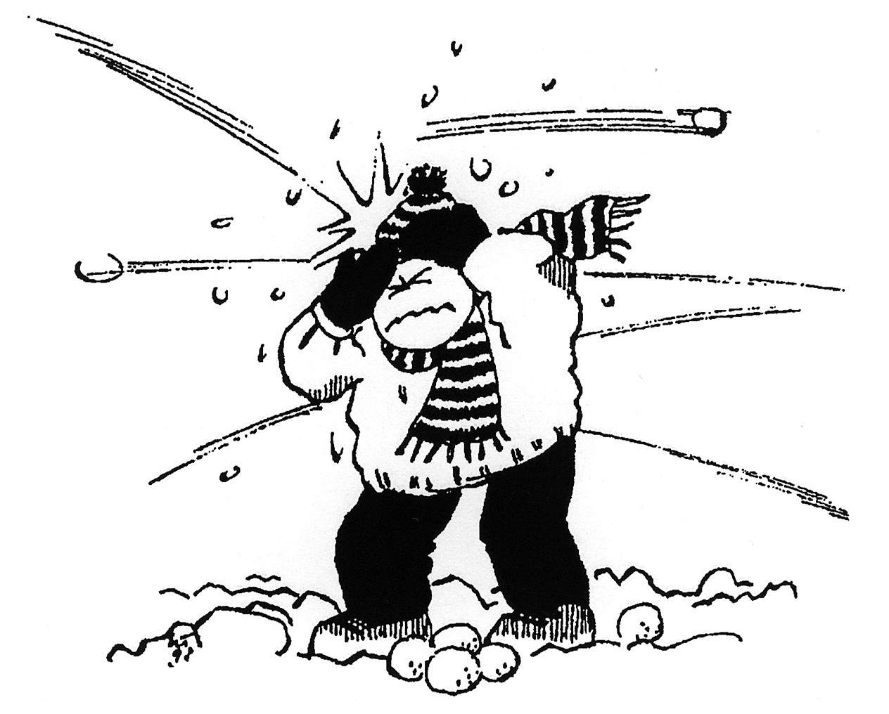

___________________________________________________________________________
___________________________________________________________________________

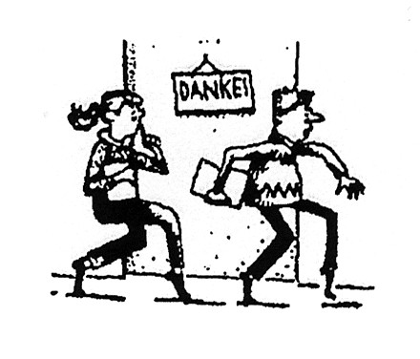
An diese Regeln halte ich mich, damit wir uns gemeinsam in der Schule wohl fühlen.

- Ich bin im Schulgebäude leise.

- Ich halte meinen Arbeitsplatz, das Schulgebäude und den Schulhof sauber und gehe pfleglich damit um.

- Ich achte darauf, dass die Toiletten sauber bleiben.
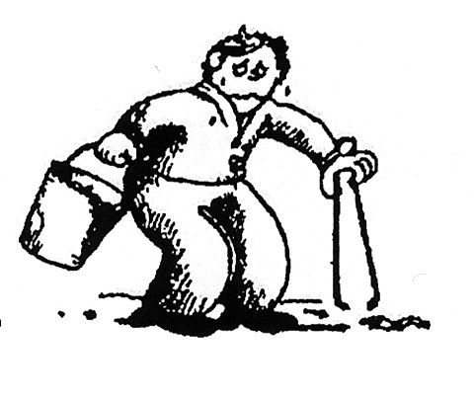
- Meinen Müll werfe ich in die entsprechenden Mülleimer.

- Ich hebe auch Müll auf, der mir nicht gehört.

- In der Klasse ziehe ich meine Hausschuhe an, um unnötigen Schmutz auf dem Boden zu vermeiden.

- Ich gehe sorgfältig mit Materialien und Spielen um, damit sie lange benutzt werden können.

- Ich fertige meine Aufgaben in der Schule ordentlich an.

- Ich mache regelmäßig meine Hausaufgaben.

- Ich habe stets alle Arbeitsmaterialien dabei.

- Ich führe meine Ämter (z.B. Tafel wischen) täglich aus.

- Zum Schulanfang und nach den Pausen bin ich pünktlich.

- Ich lasse Pflanzen wachsen.

- Nach Schulschluss
  - hinterlasse ich die Klasse ordentlich,
  - stelle meinen Stuhl hoch und
  - räume alles an seinen Platz zurück.

_________________________________________________________________________________

___________________________________________________________________________

Wie kann ich Streit vermeiden, falls sich jemand nicht an „Unser Miteinander“ hält?

Was kann ich tun, um Streit zu vermeiden?

- Ich sage meinen Mitschülern, was mich stört.

- Wenn ich mich ärgere, versuche ich ruhig zu bleiben.

- Ich denke daran, dass man bei einem Streit beide Seiten hören muss.

- Wenn jemand „Nein“ sagt, höre ich auf.

- Ich gehe Gewalt aus dem Weg, ohne ein Feigling zu sein.

- Ich will daran denken, dass man auch durch Worte und Taten andere verletzen kann.

- Ich entschuldige mich bei denen, die ich verletzt oder gekränkt habe.

Was kann ich tun, wenn jemand gegen Regeln verstößt?

- Ich informiere die Aufsicht oder meine Klassenlehrerin, wenn das Ärgern eine schlimme Form der Gewalt darstellt. Das ist kein Petzen !

!!! So ist es richtig !!!
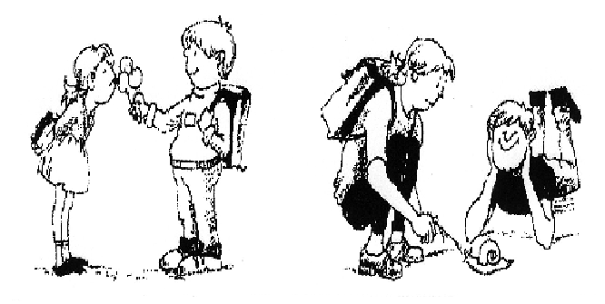

_________________________________________________________________________________
___________________________________________________________________________

Und was passiert, wenn sich jemand trotz der Streitvermeidung nicht an
„Unser Miteinander“ hält?

Erziehung und Unterricht gehören zum Bildungsauftrag unserer Schule.

Wir versuchen, einen Konflikt gemeinsam zu lösen.

Das geschieht, wenn du dich nicht an die Regeln hältst:

- Mündliche Ermahnung durch den Lehrer, die Lehrerin sowie durch die Schulleiterin

- Ausführliches Gespräch mit dem Lehrer, der Lehrerin oder der pädagogischen Mitarbeiterin

- Gespräch innerhalb der Klasse (Klassenrat)

- Ausführliches Gespräch mit deinen Eltern und der Schulleiterin

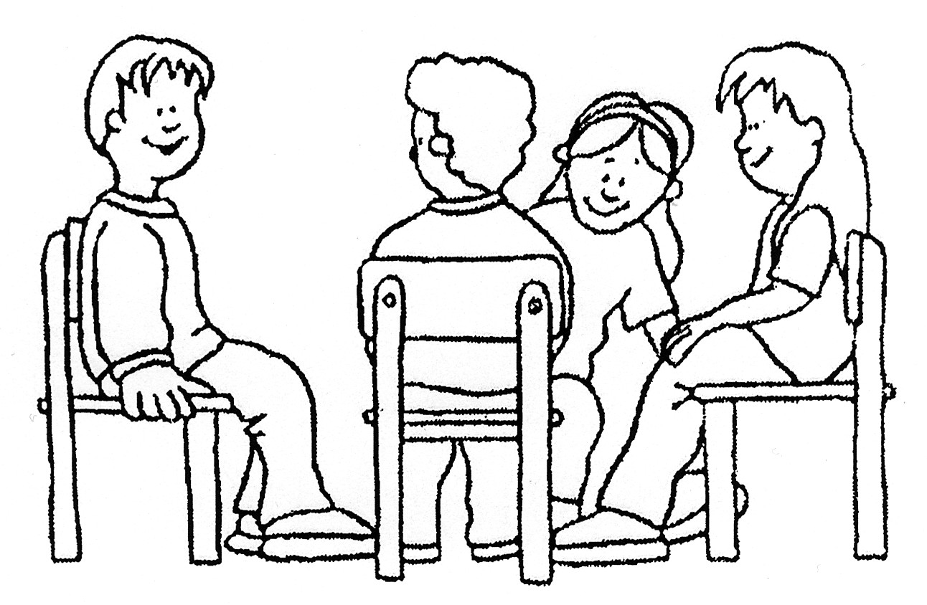

___________________________________________________________________________
___________________________________________________________________________

Sollten die Gespräche zu keinem Ergebnis kommen, müssen Erziehungsmittel gemäß des § 61 des Niedersächsischen Schulgesetzes angewendet werden:

- Deine Eltern werden mündlich und/oder schriftlich über dein Fehlverhalten benachrichtigt.

- Du kannst mit Sonderaufgaben beauftragt werden.

- Ein entstandener Schaden muss von dir bereinigt oder ersetzt werden (z.B. Reinigen oder Ersetzen der beschmutzten oder kaputten Gegenstände).

- Du kannst von besonderen Klassen- und Schulveranstaltungen ausgeschlossen werden.

- Wenn du im Unterricht massiv die anderen Kinder am Lernen hinderst, musst du für eine Stunde oder länger in einer anderen Klasse arbeiten.

- Hältst du dich auf dem Pausengelände nicht an die Regeln, darfst du in der nächsten Pause nicht spielen.

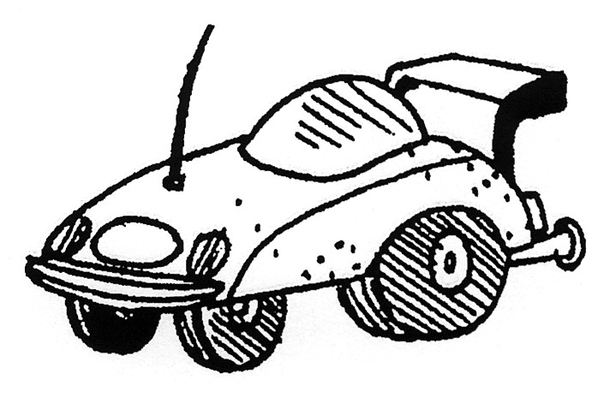

___________________________________________________________________________
___________________________________________________________________________

Lehrerinnen, Lehrer, pädagogische Mitarbeiter, Sekretärin und Hausmeister

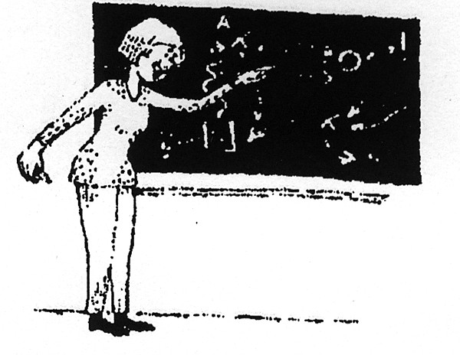
sind gemeinsam für gute Lernbedingungen verantwortlich. Das beinhaltet:

Das Recht auf
- freundliche und faire Behandlung

- ungestörten Unterricht

- Beachtung und Unterstützung bei Problemen

Die Pflicht,
- den Unterricht vor- und nachzubereiten

- mit dem Eigentum jedes Einzelnen und mit dem Schuleigentum sorgfältig umzugehen

- pünktlich zum Unterricht zu erscheinen und den Unterricht pünktlich zu schließen

- eigenverantwortliches, handlungsorientiertes Lernen an unterschiedlichen Lernorten zu ermöglichen

- Lerngruppen mit Differenzierung zu unterrichten

- Begabung und Schwächen der Kinder zu erkennen, die Eltern anzusprechen und zu informieren sowie notwendige Maßnahmen anzuregen

- zur rechtzeitigen Information und Kontaktaufnahme bei Feststellung von deutlichen Veränderungen des Kindes im Arbeits- und Sozialverhalten

- Kinder während der Schulzeit zu beaufsichtigen
___________________________________________________________________________
___________________________________________________________________________

Die Erziehungsberechtigten
legen mit ihrer Erziehung die Grundlage dafür, dass ihre Kinder sich entsprechend ihren Rechten und Pflichten in der Schule verhalten können. Sie…

- haben das Recht auf rechtzeitige und umfassende Information und Beratung

- unterstützen die Kinder und Lehrkräfte bei ihrer Arbeit

- engagieren sich nach ihren Möglichkeiten für unsere Schule

- haben die Pflicht zur rechtzeitigen Information und Kontaktaufnahme z.B. bei häuslichen Veränderungen und gesundheitlichen Problemen

- garantieren einen regelmäßigen und pünktlichen Schulbesuch ihrer Kinder

- halten ihre Kinder an, die geforderten Arbeitsmaterialien sowie die Hausaufgaben vollständig und ordentlich in die Schule mitzunehmen

- geben täglich ein gesundes Schulfrühstück mit

- behalten ihr Kind bei Krankheit zu Hause und informieren die Schule rechtzeitig

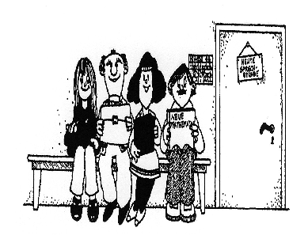
- geben ihrem Kind keine Wertsachen oder Spielsachen mit in die Schule

___________________________________________________________________________

___________________________________________________________________________

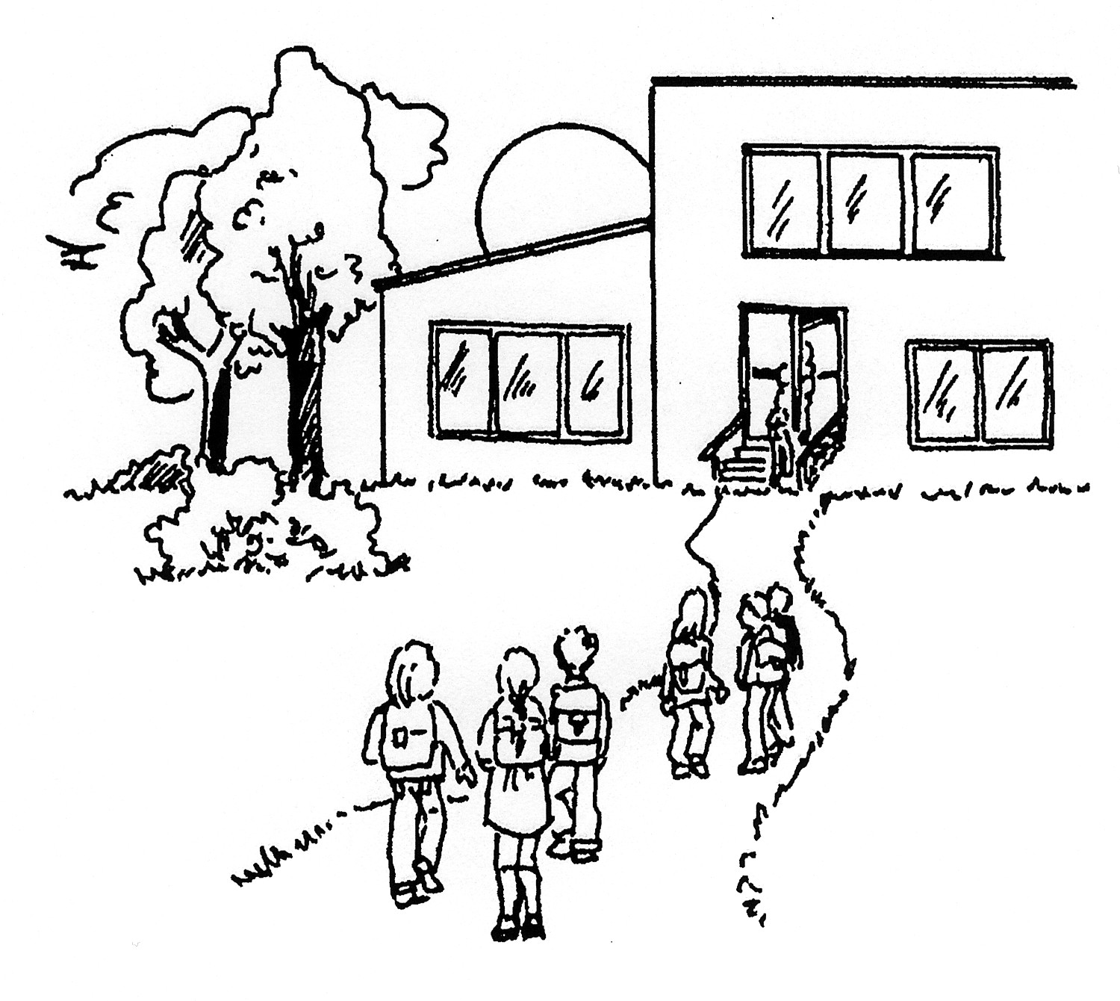

Die Schulordnung tritt mit dem Schuljahr 2007/2008 in Kraft und ist auf zwei Jahre befristet. Sie wird im Rahmen des Sachunterrichts einmal im Halbjahr mit den Kindern besprochen.

Die Eltern und Kinder nehmen „Das Miteinander der Grundschule Steinkirchen“ lesend zur Kenntnis und machen dies durch ihre Unterschrift einmal pro Schuljahr deutlich.

_________________________________________________ _________________________________________________

Schüler / Schülerin Erziehungsberechtigte/r

___________________________________________________________________________

